DIA 39: VIERNES 22 DE MAYO
¡BUENOS DÍAS A TODOS!

Tarea 1: Continuamos con el TEMA 5 “LA MATERIA Y LA ENERGÍA”
ESQUEMA:
PROPIEDADES DE LA MATERIA
MASA | VOLUMEN | COLOR | RESISTENCIA | SOLUBILIDAD
La masa se mide en KILOGRAMOS utilizando UNA BALANZA | El volumen se mide en LITROS utilizando PROBETAS | Aspecto que percibimos cuando esta refleja o ABSORBE la luz. | Dificultad para ROMPERSE | Permite a unas sustancias DISOLVERSE en otras.

La materia puede formar:
- Sustancias puras: compuestas por una sola sustancia. Por ejemplo: la sal.
- Mezclas: formadas por 2 o más sustancias. Por ejemplo: el agua con sal.
Tarea 2: hacer esquema página 103 y poner un ejemplo de cada uno de los métodos. ¿CÓMO PODEMOS SERPARAR LAS MEZCLAS?
1º FILTRACIÓN:……………………………………….
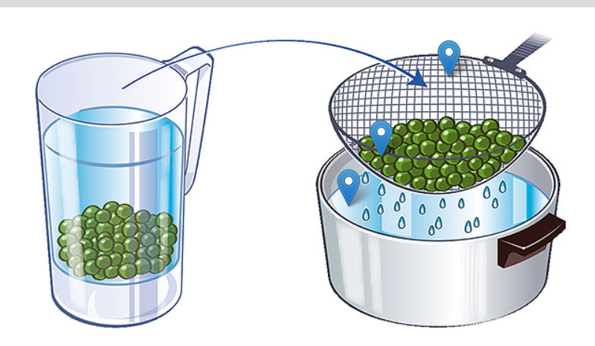

2º DECANTACIÓN: …………………………………………………………………
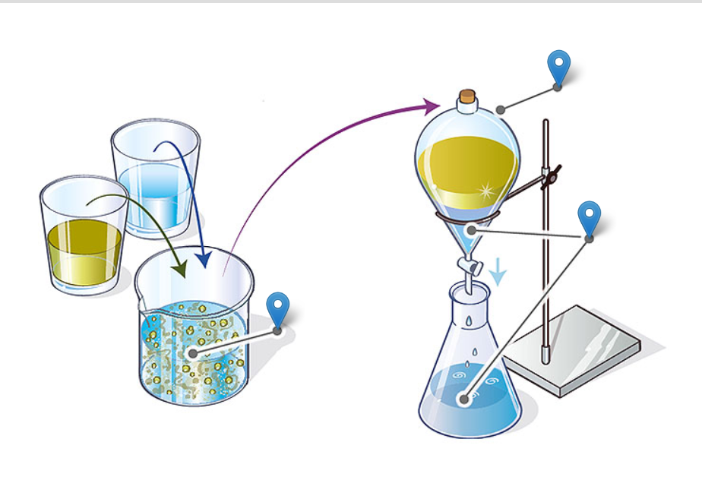
3º EVAPORACIÓN…………………………………………………………..
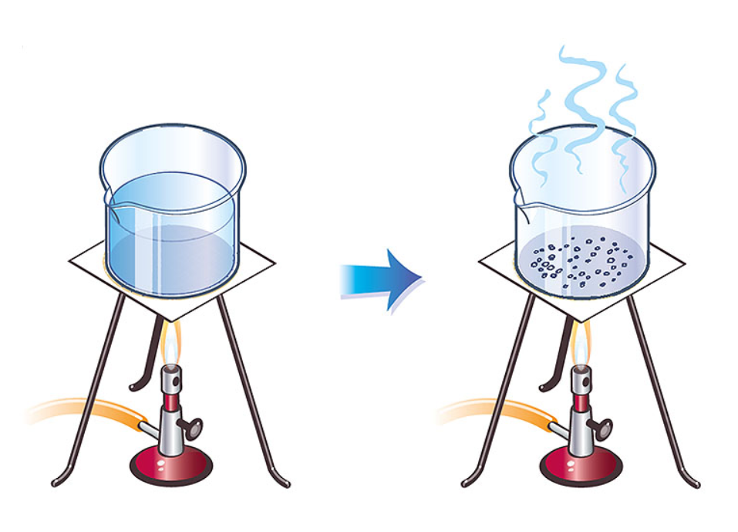
Ver el siguiente video: https://www.youtube.com/watch?v=2FPaXer7AN0
Preguntas:
- ¿Cómo defines la materia?
- ¿Cuál es la diferencia entre sustancias puras y mezclas?
- ¿Cuál es la diferencia entre mezcla homogénea y heterogénea?
- ¿Cuál es la diferencia entre filtración y evaporación?

Cualquier duda o problema no dudéis en contactar conmigo a través de mi correo: marta.fernandez@sanviatorvalladolid.com

